1 绪论
1.1 开发的背景及意义
根据相关的数据显示，中国大多数50岁以下的人口具有玩游戏的习惯，并且随着玩游戏的时间越久，花费在游戏上的时间呈现出下降的趋势。该现象表明老玩家对游戏的兴趣在逐渐降低[1]
据中国报告大厅的数据显示，从用户游戏时间变化来纵观来看，玩游戏的年限越长的用户，反而近半年花费在游戏上的时间越来越短，老游戏用户队游戏的黏性逐年降低，热度也慢慢的消退Error: Reference source not found。多端并存的游戏类型中，网页游戏和休闲是用户占比最低的。而对非网页游戏和休闲游戏的用户调查中发现，该类人群未来会对休闲游戏感兴趣的可能性较小，低于其它游戏，休闲游戏未来发展并不乐观。
休闲游戏与其它游戏相比，具有娱乐性、免费性、益智性等特征。该类游戏往往以传统游戏为基础，增加现代化的元素。在娱乐性方面，该类游戏具有可玩性，玩家可以利用休闲游戏打发空余时间，并且不至于让人产生迷恋；在免费性方面，休闲游戏一般具有免费性，方便所有人在想玩的时候进行游戏；在益智方面，该类游戏在游戏的过程中一般需要发挥智力开动脑筋，可以潜移默化地提高玩家的智力，培养解决问题的能力，以及逻辑思考能力。
中国象棋在中国已经有2300多年的历史，大多数中国人了解中国象棋以及规则。但是在一些情况下，玩家想玩中国象棋的时候，不一定能够得到相应的棋盘与棋子，因此不能享受游戏带来的欢乐。基于上述问题，本文设计并开发了相应面向Python的中国象棋。
1.2 研究现状
中国象棋游戏的开发得益于国际象棋游戏的成功。国际象棋游戏的起步早于中国象棋，但是两者具有一定的相似性。因此，中国象棋游戏可以借鉴国际象棋的发展与相关理论。
在理论研究方面，近年赖随着计算机技术以及计算机硬件的发展、云计算的发展、人工智能的不断演进，极大地推动了中国象棋的理论进步。计算机硬件的发展，提高了计算的速度；云计算的发展为大量计算数据的存储提供了保障；人工智能算法为中国象棋提高了优秀的搜索算法。
在企业研究方面，企业为了夸大适应性的人群，一般中国象棋游戏根据玩家的水平调整自身的游戏水平：培训初学者，提高水平，大师对弈等。随着计算机的硬件与理论的不断发展，中国象棋得益于多核处理器的发展以及并行计算的进步，使得该游戏的搜索算法得到了最大限度的利用[2][3]。

2 关键技术简介
2.1 极大极小算法
1950年，Shannon等人提出了极大值与极小值算法(MiniMax)[4]，奠定了计算机领域的博弈基础。MiniMax算法在双方对弈的过程中给棋局估值，接近赢的一方给予较高的评价，劣势的一方给予较低的评价。对弈中的一方行走的时候，选择最有利（价值最大）的落点，作为下一步的行为；另一方则选择价值最小的落点，作为下一步的行为。上述过程就是极大极小过程。
2.2 Alpha-Beta算法
在极大极小搜索的过程中 ,存在着 2 种明显的冗余现象[5]。第1种现象是极大值冗余.在图1-a中，节点A的值应是节点B和节点C的值中之较大者。现在已知节点B的值大于节点D的值。由于节点C的值应是它的诸子节点的值中之极小者，此极小值一定小于等于节点D的值，因此亦一定小于节点B的值，这表明，继续搜索节点C的其他诸子节点E，F，已没有意义，它们不能做任何贡献，于是把以节点C为根的子树全部剪去。这种优化称为Alpha剪枝。在图1-b是与极大值冗余对偶的现象，称为极小值冗余。节点A的值应是节点B和节点C的值中之较小者。现在已知节点B的值小于节点D的值。由于节点C的值应是它的诸子节点的值中之极大者，此极大值一定大于等于节点 D的值，因此也大于节点B的值，这表明，继续搜索节点C的其他诸子节点已没有意义，并可以把以节点C为根的子树全部剪去，这种优化称为Beta剪枝。
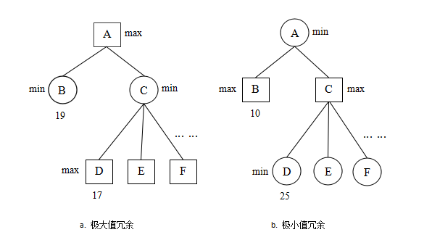
图1 Alpha与Beta剪枝示意

3 系统分析与设计
3.1 需求分析
3.1.1 游戏策划
中国象棋具有悠久的历史。战国时期已有象棋的正式记载，如：《楚辞招魂》中有“蓖蔽象棋，有六簿些；分曹并进，遒相迫些；成枭而牟，呼五白些。”中国象棋是模拟古代战争、直线战争、陆地战争、平面战争。象棋集文化、科学、艺术和竞技与一身，不但可以开发智力，启迪思维，锻炼辩证分析能力和培养顽强的意志，而且可以修身养性，陶冶情操。
游戏策划包括游戏的规则、目标受众、运行的目标平台、操作方式等几个方面。下面就针对本游戏对上述几个方面进行简单的介绍：
（1）游戏规则：中国象棋是由两人轮流走子，在战法上遵循古代孙子兵法中的“不战而屈人之兵，善之善者也”的作战思想，以“将死”或“困毙”对方将（帅）为胜的一种二人对抗性游戏。对局时，由执红棋的一方先走，双方轮流各走一招，直至分出胜、负、和，对局即终了。在棋战中，人们可以从攻与防、虚与实、整体与局部等复杂关系的变化中提升思维能力。
（2）目标受众：中国象棋以其简单易于操作可玩性强等特点，成为流行性极强的棋艺活动，因此受众目标较为广泛。
（3）运行的目标平台：该游戏的实现语言为Python。；Python语言具有跨平台随处运行的特点，因此可以在各个平台上运行。
（4）操作方式：采用鼠标或者触碰控制游戏，使操作更加简单方便。

3.1.2 游戏设计目标
对于游戏，尤其是需要与玩家频繁交互的游戏，就必须要满足游戏响应及时、使用方便、操作灵活等设计需求。本游戏在设计时应满足以下几个目标：
- 为玩家提供友好简洁的界面接口。
（2）能够使用户方便快捷设置游戏参数。
（3）让玩家能将游戏在第三方社区进行分享。
（4）统计玩家在本局的得分数。
（5）游戏最大限度的实现易操作性。
（6）游戏运行稳定、安全可靠。

3.2 游戏流程图
中国象棋游戏是由四个大的模块构成，主要有声音控制系统，碰撞检测系统，规则控制系统和胜负检测系统。这四大系统中，有两个下面有子模块，分别是声音控制下的背景音乐控制和运动控制下的射击控制和检测控制，游戏流程图如图3.1所示。

游戏

碰撞检测系统

胜负检测系统
规则控制系统
声音控制系统

棋子控制
博弈控制
背景音乐控制

图 3.1 游戏流程图
3.3 游戏结构
- 声音控制系统
一个好的游戏，除了有真实而具有震撼力的游戏画面之外，游戏的音乐也是相当重要的部分。
声音控制系统主要是为了实现游戏声音的管理，玩家开启游戏后，碰到不同的场景出发不同的音效。
- 碰撞检测系统
碰撞检测技术的实现是基于数学和物理方面的知识来进行计算和判断的。碰撞检测技术方法是判断一对或者多对物体在开发者给定的时间区域内同一时刻是否占有共同的区域，它的基本任务是判断两个或者多个物体相互之间是否发生了穿透或者接触，也就是说，判断在某一个时刻两个模型是否发生了干涉。如果集合模型相互之间发生了碰撞，就会对反应进行反馈活动，这种技术几乎在所有游戏中均有不同程序的应用。碰撞检测问题是基于一个普遍存在的事实——两个不可穿透的对象是不可能共享相同的空间区域的。游戏中，不管是物体与物体或是物体与场景之间，若没有碰撞检测的话，那么物体与物体之间和物体在场景之间的穿行就变成透明的，这无疑将会影响玩家对于游戏真实性的体验。
碰撞检测系统主要是检测两颗小球在发生相对位置变化时，检测他们的位置关系是否发生了碰撞，为游戏逻辑提供游戏状态的改变Error: Reference source not found。
实现思想：检测两个棋子之间的距离利用几何公式，可以获取当前棋子之间的距离，比较他们之间的距离和棋子直径的大小关系即可以检测出球是否碰撞。
- 运动控制系统
运动控制系统主要是能够让棋子基于自身的行走规则进行运动。
实现思路：通过在界面重绘过程中动态的设置模型位置实现运动。
4 界面设计
4.1 游戏界面整体结构
游戏一共有两个界面的设计：玩家之间相互博弈和玩家与电脑之间的博弈。

游戏界面
单机界面

玩家博弈界面

图 4.1 游戏整体界面结构

4.2 游戏主界
主界面是玩家进入游戏之后的看的第一个界面，界面设计是根据古老的祖玛游戏的背景图片和几个简单的按钮组成，由一张背景图片和4个按钮排列而成。4个按钮，分别用来实现开始游戏、设置背景音乐、分享App和退出游戏这4个功能，主界面如图4.2。
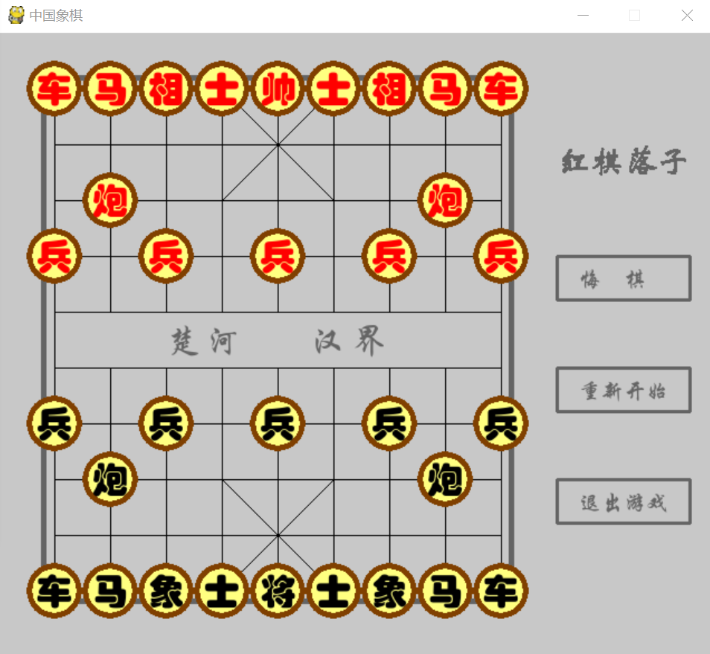
图 4.2 玩家对战界面图
4.3 单机界面
当玩家进入背景音乐选择界面的时候，就会出现两个音乐的选项，是事先添加进去的两个歌曲。玩家可以根据自己的喜好来任意决定要用哪个音乐来贯穿整个游戏的背景音乐，不管是在主界面还是在游戏运行界面，这个音乐都不会停止播放，直到玩家退出整个游戏，背景音乐选择界面如图4.3。
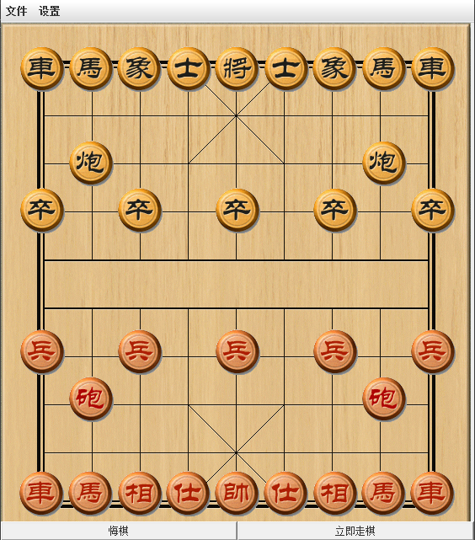
图 4.3 单机界面
5 详细设计与实现
5.1 类框架介绍
整个游戏有两个公共类MusicTool和GameView类，其他的类可以继承自这两个类，来实现相应的功能。而控制游戏主界面的设计和跳转主要是由Main和ZumaActivity两个类来实现，控制背景音乐的选择则是由MediaPlayerTest2和MyService两个类来共同实现，有关游戏进行时小球的坐标更新，地图的更新，小球的射击等则是由Ball，Gun，List，Map和MoveObject类实现。类框架图如图5.1
整个游戏有两个主要的接口，分别为：p2p和p2m，接下来详细地介绍这两个主要接口。P2p接口主要功能是启动玩家博弈的界面，界面的实现来自people2people的接口。该接口实现：绘制棋盘，绘制棋子，绘制带有棋盘的棋子，移动棋子以及棋子走动规则等方面的功能。
5.2 玩家博弈实现
1)绘制棋盘：主要是根据传统中国象棋的棋盘绘制虚拟棋盘。
def Draw_qipan(screen):
# 棋盘背景色
screen.fill((200, 200, 200))
# 画外框
color1 = (100, 100, 100)
pygame.draw.rect(screen, color1, [40, 40, 420, 470], 5)
# 画行和列
color2 = (0, 0, 0)
for i in range(1, 11):
pygame.draw.line(screen, color2, (50, 50 * i), (450, 50 * i))
for i in (1, 9):
pygame.draw.line(screen, color2, (50 * i, 50), (50 * i, 500))
for i in range(2, 9):
pygame.draw.line(screen, color2, (50 * i, 50), (50 * i, 250))
pygame.draw.line(screen, color2, (50 * i, 300), (50 * i, 500))
# 画‘士’路线
color3 = (0, 0, 0)
pygame.draw.line(screen, color3, (200, 50), (300, 150))
pygame.draw.line(screen, color3, (200, 150), (300, 50))
pygame.draw.line(screen, color3, (200, 500), (300, 400))
pygame.draw.line(screen, color3, (200, 400), (300, 500))
# 画‘悔棋’，‘重新开始’，‘退出’，‘楚河汉界’
color4 = (100, 100, 100)
pygame.draw.rect(screen, color4, [500, 200, 120, 40], 3)
pygame.draw.rect(screen, color4, [500, 300, 120, 40], 3)
pygame.draw.rect(screen, color4, [500, 400, 120, 40], 3)
font1 = pygame.font.Font('C:\Windows\Fonts\STXINGKA.TTF', 20)
font2 = pygame.font.Font('C:\Windows\Fonts\STXINGKA.TTF', 30)
text1 = font1.render("悔 棋", True, color4)
text2 = font1.render("重新开始", True, color4)
text3 = font1.render("退出游戏", True, color4)
text4 = font2.render("楚 河 汉 界", True, color4)
screen.blit(text1, (520, 210))
screen.blit(text2, (520, 310))
screen.blit(text3, (520, 410))
screen.blit(text4, (150, 260))
2)绘制棋子：调用pygame中的接口绘制棋子。
def Draw_qizi(screen, color, qizi, x, y):
red_color = (255, 0, 0)
black_color = (0, 0, 0)
pygame.draw.circle(screen, (128, 64, 0), (x, y), 25)
pygame.draw.circle(screen, (255, 255, 128), (x, y), 20)
font1 = pygame.font.Font('C:\Windows\Fonts\STHUPO.TTF', 32)
if color == 'red':
q_color = red_color
elif color == 'black':
q_color = black_color
screen.blit(font1.render(qizi[0], True, q_color), (x - 16, y - 16))
3）通过为止寻找棋子：获取棋盘的位置信息，判断是否存在棋子。
def find(x, y):
for qizi in hongqi.keys():
if sqrt((hongqi[qizi]['weizhi'][0] - x) ** 2 + (hongqi[qizi]['weizhi'][1] - y) ** 2) < r:
return [True, qizi, 'red']
for qizi in heiqi.keys():
if sqrt((heiqi[qizi]['weizhi'][0] - x) ** 2 + (heiqi[qizi]['weizhi'][1] - y) ** 2) < r:
return [True, qizi, 'black']
return [False]
4）定义棋子的行走规则：根据中国象棋每一种棋子的行走规则，定义行走规则。
def move_rules(qizi, color, x, y):
can_move = []
if qizi == '将' or qizi == '帅':
can_move += [[x + i, y], [x - i, y], [x, y + i], [x, y - i]]
count = 0
if qizi == '将':
if hongqi['帅']['weizhi'][0] == x:
weizhicha = y - hongqi['帅']['weizhi'][1]
for j in range(50, weizhicha, 50):
if weizhi_panduan(x, hongqi['帅']['weizhi'][1] + j):
count += 1
if count == 0:
can_move.append(hongqi['帅']['weizhi'])
if qizi == '帅':
if heiqi['将']['weizhi'][0] == x:
weizhicha = heiqi['将']['weizhi'][0] - y
for j in range(50, weizhicha, 50):
if weizhi_panduan(x, y + j):
count += 1
if count == 0:
can_move.append(heiqi['将']['weizhi'])
elif qizi[0] == '士':
can_move += [[x + i, y + i], [x - i, y - i], [x - i, y + i], [x + i, y - i]]
elif qizi[0] == '相' or qizi[0] == '象':
can_move += [[x + 2 * i, y + 2 * i], [x - 2 * i, y - 2 * i], [x - 2 * i, y + 2 * i], [x + 2 * i, y - 2 * i]]
elif qizi[0] == '马':
can_move += [[x + i, y + 2 * i], [x + 2 * i, y + i], [x - i, y - 2 * i], [x - 2 * i, y - i], [x + i, y - 2 * i],
[x + 2 * i, y - i], [x - i, y + 2 * i], [x - 2 * i, y + i]]
elif qizi[0] == '车' or qizi[0] == '炮':
for m in range(1, 10):
can_move.append([x, y + m * i])
can_move.append([x, y - m * i])
can_move.append([x + m * i, y])
can_move.append([x - m * i, y])
elif qizi[0] == '兵':
if color == 'red':
if i <= y <= 5 * i:
can_move += [[x, y + i]]
else:
can_move += [[x + i, y], [x - i, y], [x, y + i]]
elif color == 'black':
if 6 * i <= y <= 10 * i:
can_move += [[x, y - i]]
else:
can_move += [[x - i, y], [x + i, y], [x, y - i]]
return can_move
5）存贮棋子的信息：记录游戏中每一个棋子的信息，便于判断对弈的状态。
b = []
b0 = copy.deepcopy([hongqi, heiqi])
b.append(b0)
# 定义两个存储棋子现在的状态
b1 = []
b2 = []
working = True # 用于游戏结束后停止棋子操作
order = True # 用于控制顺序
running = True # 用与选棋与落棋
Draw_qipan_with_qizi(screen)
while True:
# 对局提示
if working: # 对局未结束
if order:
color = 'red'
Tishi(screen, '红棋落子')
else:
color = 'black'
Tishi(screen, '黑棋落子')
else: # 对局结束
if '帅' not in hongqi.keys():
Tishi(screen, '黑棋胜利！')
if '将' not in heiqi.keys():
Tishi(screen, '红棋胜利！')
# 监听所有事件
for event in pygame.event.get():
if event.type == pygame.QUIT: # 点击x则关闭窗口
pygame.quit()
sys.exit()

elif event.type == MOUSEBUTTONDOWN: # 点击窗口内则完成相应指令
if event.button == 1:
x, y = event.pos[0], event.pos[1]
if working: # 对局未结束
if running: # running == True 时选棋
x, y = event.pos[0], event.pos[1]
if find(x, y)[0]: # 判断是否选择棋子
if find(x, y)[2] == 'red': # 选择棋子为红色时
b1 = [find(x, y)[1], hongqi[find(x, y)[1]]]
Qizi_tishi(screen, b1[1]['weizhi'][0], b1[1]['weizhi'][1])
running = not running
else: # 选择棋子为黑色时
b2 = [find(x, y)[1], heiqi[find(x, y)[1]]]
Qizi_tishi(screen, b2[1]['weizhi'][0], b2[1]['weizhi'][1])
running = not running
else: # not running == True 时落棋
if r < event.pos[0] < 450 + r and r < event.pos[1] < 500 + r:
x = (event.pos[0] + r) // 50 * 50
y = (event.pos[1] + r) // 50 * 50
if b1: # 红棋
if weizhi_able(b1[0], b1[1]['color'], b1[1]['weizhi'][0], b1[1]['weizhi'][1], x,
y) and order: # 判断是否符合走棋规则
if weizhi_panduan(x, y): # 所走位置有棋子
if b1[1]['color'] != find(x, y)[1]: # 判断是否为敌方棋子
heiqi.pop(find(x, y)[1])
hongqi[b1[0]]['weizhi'] = [x, y]
b0 = copy.deepcopy([hongqi, heiqi])
b.append(b0)
order = not order
else: # 所走位置没有棋子
hongqi[b1[0]]['weizhi'] = [x, y]
b0 = copy.deepcopy([hongqi, heiqi])
b.append(b0)
order = not order
b1 = []
running = not running
if '将' not in heiqi.keys():
working = False
elif b2: # 黑棋
if weizhi_able(b2[0], b2[1]['color'], b2[1]['weizhi'][0], b2[1]['weizhi'][1], x,
y) and not order: # 判断是否符合走棋规则
if weizhi_panduan(x, y): # 所走位置有棋子
if b2[1]['color'] != find(x, y)[2]: # 判断是否为敌方棋子
hongqi.pop(find(x, y)[1])
heiqi[b2[0]]['weizhi'] = [x, y]
b0 = copy.deepcopy([hongqi, heiqi])
b.append(b0)
order = not order
else: # 所走位置没有棋子
heiqi[b2[0]]['weizhi'] = [x, y]
b0 = copy.deepcopy([hongqi, heiqi])
b.append(b0)
order = not order
b2 = []
running = not running
if '帅' not in hongqi.keys():
working = False
else:
if b1:
b1 = []
running = not running
elif b2:
b2 = []
running = not running
Draw_qipan_with_qizi(screen)
if 500 < x < 620 and 300 < y < 340: # 点击‘重新开始’
main()
elif 500 < x < 620 and 400 < y < 440: # 点击‘退出游戏’
pygame.quit()
sys.exit()
elif 500 < x < 620 and 200 < y < 240 and len(b) > 1: # 点击‘悔棋’
del b[len(b) - 1]
hongqi = copy.deepcopy(b[-1][0])
heiqi = copy.deepcopy(b[-1][1])
Draw_qipan_with_qizi(screen)
working = True # 在游戏结束时可以悔棋
order = not order # 切换顺序
x, y = 0, 0 # 悔棋完成，阻止再次悔棋
5.3 人机博弈实现
人家博弈的实现，主要是实现Alpha-Beta算法，该算法根据当前玩家的行为，选择最好的一步进行行走，具体的代码如下：
def AlphaBeta(self, depth, alpha, beta):
global board
global red_alive
global black_alive
moves = []
des = [0,0]
ori = [0,0]
tmp = [['0','0','0','0','0','0','0','0','0','0','0'],
['0','0','0','0','0','0','0','0','0','0','0'],
['0','0','0','0','0','0','0','0','0','0','0'],
['0','0','0','0','0','0','0','0','0','0','0'],
['0','0','0','0','0','0','0','0','0','0','0'],
['0','0','0','0','0','0','0','0','0','0','0'],
['0','0','0','0','0','0','0','0','0','0','0'],
['0','0','0','0','0','0','0','0','0','0','0'],
['0','0','0','0','0','0','0','0','0','0','0'],
['0','0','0','0','0','0','0','0','0','0','0'],
['0','0','0','0','0','0','0','0','0','0','0'],
['0','0','0','0','0','0','0','0','0','0','0'],]
if depth == 0:
return self.evaluate()
self.gen_moves(moves, depth)
val = 0
while moves:
[ori[0], ori[1], des[0], des[1]] = moves[0]
del moves[0]
for xx in range(1, 11):
for yy in range(1,10):
tmp[xx][yy] = board[xx][yy]
tmp_red = red_alive[:]
tmp_black = black_alive[:]
self.make_a_move(ori[0], ori[1], des[0], des[1])
val = -1 * self.AlphaBeta(depth-1, -1*beta, -1*alpha)
for xx in range(1, 11):
for yy in range(1,10):
board[xx][yy] = tmp[xx][yy]
red_alive = tmp_red[:]
black_alive = tmp_black[:]
if val >= beta:
return beta
if val > alpha:
alpha = val
if depth == 4:
self.select_pos[0] = ori[0]
self.select_pos[1] = ori[1]
self.select = board[ori[0]][ori[1]]
self.sol[0] = des[0]
self.sol[1] = des[1]
return alpha
def evaluate(self):
global board
global red_alive
global black_alive
count = 0
for x in range(1, 11):
for y in range(1, 10):
if board[x][y] == '0':
continue
elif board[x][y].find('shuai') != -1:
count = count - 100000
elif board[x][y].find('jiang') != -1:
count = count + 100000
elif board[x][y].find('bing') != -1:
if x > 5:
count = count - (11 - x) - 100
else:
count = count - (11 - x) - 200
elif board[x][y].find('zu') != -1:
if x <= 5:
count = count + x + 100
else:
count = count + x + 200
elif board[x][y].find('hongpao') != -1:
count = count - (11-x) - 450
elif board[x][y].find('hongche') != -1:
count = count - (11-x) - 900
elif board[x][y].find('hongma') != -1:
count = count - (11-x) - 400
elif board[x][y].find('hongxiang') != -1:
count = count - (11-x) - 200
elif board[x][y].find('hongshi') != -1:
count = count - (11-x) - 200
elif board[x][y].find('heishi') != -1:
count = count + x + 200
elif board[x][y].find('heixiang') != -1:
count = count + x + 200
elif board[x][y].find('heima') != -1:
count = count + x + 400
elif board[x][y].find('heiche') != -1:
count = count + x + 900
elif board[x][y].find('heipao') != -1:
count = count + x + 450
return count
def gen_moves(self, moves, depth):
global board
red_go = False
if depth % 2 == 0:
red_go = False
else:
red_go = True
color = self.turn_color
select = self.select
pos = self.select_pos[:]
if red_go:
self.turn_color = 'R'
for x in range(1, 11):
for y in range(1, 10):
if board[x][y] != '0':
self.select = board[x][y]
self.select_pos[0] = x
self.select_pos[1] = y
if self.select.find('bing') != -1:
if self.moveable(x-1, y):
moves.append([x,y,x-1,y])
if self.moveable(x, y-1):
moves.append([x,y,x,y-1])
if self.moveable(x, y+1):
moves.append([x,y,x,y+1])
if self.select.find('hongpao') != -1:
for i in range(1, 11):
if self.moveable(i,y):
moves.append([x,y,i,y])
for i in range(1, 10):
if self.moveable(x,i):
moves.append([x,y,x,i])
if self.select.find('hongche') != -1:
for i in range(1, 11):
if self.moveable(i,y):
moves.append([x,y,i,y])
for i in range(1, 10):
if self.moveable(x,i):
moves.append([x,y,x,i])
if self.select.find('hongma') != -1:
if self.moveable(x+1,y-2):
moves.append([x,y,x+1,y-2])
if self.moveable(x-1,y-2):
moves.append([x,y,x-1,y-2])
if self.moveable(x-1,y+2):
moves.append([x,y,x-1,y+2])
if self.moveable(x+1,y+2):
moves.append([x,y,x+1,y+2])
if self.moveable(x-2,y+1):
moves.append([x,y,x-2,y+1])
if self.moveable(x-2,y-1):
moves.append([x,y,x-2,y-1])
if self.moveable(x+2,y-1):
moves.append([x,y,x+2,y-1])
if self.moveable(x+2,y+1):
moves.append([x,y,x+2,y+1])
if self.select.find('hongxiang') != -1:
if self.moveable(x+2,y+2):
moves.append([x,y,x+2,y+2])
if self.moveable(x+2,y-2):
moves.append([x,y,x+2,y-2])
if self.moveable(x-2,y-2):
moves.append([x,y,x-2,y-2])
if self.moveable(x-2,y+2):
moves.append([x,y,x-2,y+2])
if self.select.find('hongshi') != -1:
if self.moveable(x+1,y+1):
moves.append([x,y,x+1,y+1])
if self.moveable(x+1,y-1):
moves.append([x,y,x+1,y-1])
if self.moveable(x-1,y-1):
moves.append([x,y,x-1,y-1])
if self.moveable(x-1,y+1):
moves.append([x,y,x-1,y+1])
if self.select.find('shuai') != -1:
if self.moveable(x+1,y):
moves.append([x,y,x+1,y])
if self.moveable(x,y-1):
moves.append([x,y,x,y-1])
if self.moveable(x-1,y):
moves.append([x,y,x-1,y])
if self.moveable(x,y+1):
moves.append([x,y,x,y+1])
else:
self.turn_color = 'B'
for x in range(1, 11):
for y in range(1, 10):
if board[x][y] != '0':
self.select = board[x][y]
print(self.select)
self.select_pos[0] = x
self.select_pos[1] = y
if self.select.find('zu') != -1:
if self.moveable(x+1, y):
moves.append([x,y,x+1,y])
if self.moveable(x, y-1):
moves.append([x,y,x,y-1])
if self.moveable(x, y+1):
moves.append([x,y,x,y+1])
if self.select.find('heipao') != -1:
for i in range(1, 11):
if self.moveable(i,y):
moves.append([x,y,i,y])
for i in range(1, 10):
if self.moveable(x,i):
moves.append([x,y,x,i])
if self.select.find('heiche') != -1:
for i in range(1, 11):
if self.moveable(i,y):
moves.append([x,y,i,y])
for i in range(1, 10):
if self.moveable(x,i):
moves.append([x,y,x,i])
if self.select.find('heima') != -1:
if self.moveable(x+1,y-2):
moves.append([x,y,x+1,y-2])
if self.moveable(x-1,y-2):
moves.append([x,y,x-1,y-2])
if self.moveable(x-1,y+2):
moves.append([x,y,x-1,y+2])
if self.moveable(x+1,y+2):
moves.append([x,y,x+1,y+2])
if self.moveable(x-2,y+1):
moves.append([x,y,x-2,y+1])
if self.moveable(x-2,y-1):
moves.append([x,y,x-2,y-1])
if self.moveable(x+2,y-1):
moves.append([x,y,x+2,y-1])
if self.moveable(x+2,y+1):
moves.append([x,y,x+2,y+1])
if self.select.find('heixiang') != -1:
if self.moveable(x+2,y+2):
moves.append([x,y,x+2,y+2])
if self.moveable(x+2,y-2):
moves.append([x,y,x+2,y-2])
if self.moveable(x-2,y-2):
moves.append([x,y,x-2,y-2])
if self.moveable(x-2,y+2):
moves.append([x,y,x-2,y+2])
if self.select.find('heishi') != -1:
if self.moveable(x+1,y+1):
moves.append([x,y,x+1,y+1])
if self.moveable(x+1,y-1):
moves.append([x,y,x+1,y-1])
if self.moveable(x-1,y-1):
moves.append([x,y,x-1,y-1])
if self.moveable(x-1,y+1):
moves.append([x,y,x-1,y+1])
if self.select.find('jiang') != -1:
if self.moveable(x+1,y):
moves.append([x,y,x+1,y])
if self.moveable(x,y-1):
moves.append([x,y,x,y-1])
if self.moveable(x-1,y):
moves.append([x,y,x-1,y])
if self.moveable(x,y+1):
moves.append([x,y,x,y+1])
self.turn_color = color
self.select = select
self.select_pos = pos[:]
def make_a_move(self, ox, oy, dx, dy):

5.2.4 棋子碰撞检测
在中国象棋游戏中涉及到“吃子”的行为。该行为在电子游戏中涉及到碰撞检测模型。当两个对象的距离达到某一个阈值时，我们就成这两个对象发生了碰撞。小球碰撞检测实现思路：检测碰撞有多种方式，包括像素检测方式和距离检测方式等。在游戏中采用距离检测比较方便，所以需要知道两颗小球的半径R1和R2以及当前两颗小球的位置坐标就可以判断是否发生检测碰撞。因此在游戏中就可以通过两颗球的坐标计算来得到两小球之间的距离，如果距离小于半径两个球的半径之和，则认为两球碰撞。
碰撞检测原理示意图图如5.3所示

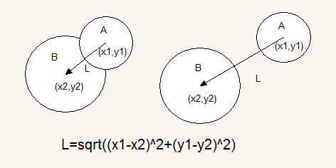
图 5.3 碰撞检测原理示意图

具体实现步骤：
- 获取棋子模型半径值。
假设有两颗棋子，位置坐标中的X方向的值相同，都设置为1即A_Ball(1,A_Y)、B_Ball(1,B_Y)，通过观察加载棋子模型在棋盘中位置，如果两棋子相切，则将两棋子的Y方向相减的值并且取这个值得绝对值则是小球的半径，即|A_Y-B_Y|。
- 检测两棋子的距离。
首先读取棋子的二维坐标即：A_Ball(x1,y1)、B_Ball(x2,y2)。通过空间的欧式距离公式：L=sqrt((x1-x2)^2+(y1-y2)^2，即可获得两棋子之间的距离LError: Reference source not found。
- 比较两棋子的距离L 与两个棋子半径之和(R1+R2)的大小关系。
如果L<=(R1+R2)则两棋子碰撞，否则没有碰撞。
小球碰撞检测算法流程图5.4所示

开始

确定模型位置坐标A(x1,y1)、B(x2,y2)

计算两模型的距离：
L=sqrt((x1-x2)^2+(y1-y2)^2

d<=（R1+R2）

N
Y
碰撞

未碰撞

结束

图 5.4 碰撞检测原理示意图
碰撞检测的具体实现：
def checkHit(A,B):
if A.x < B.x < A.x + B.image.get_width() \
and A.y < B.y < B.y + B.image.get_height():
A.active = False
B.active = False
return True
else:
return False

6 结束语
随着人们生活质量的不断提高以及个人电脑和网络的普及，人们的业余生活质量要求也在不断提高，选择一款好玩，精美，画面和音质，品质优良的休闲游戏已经成为一种流行的休闲方式。可以说在人们的日常生活中，除了工作、学习，玩自己喜欢的游戏正在成为一种时尚。而且休闲类游戏大概是覆盖年龄段最广的一类，相信有大量六七十岁的老人也玩过俄罗斯方块，玩过五子棋等等，休闲类游戏曾经给了不少玩家们一个美好的回忆，也是目前游戏平台非常广的一类游戏。所以，开发出大家都比较喜欢的，高品质的休闲互动游戏，将会受到人们的普遍欢迎。让人们在工作学习之余，享受游戏的快乐，
也是一款游戏真正成功的意义。Alpha-Beta算法是人与机器博弈领域的经典算法，该算法基于极大极小算法， 考虑双方对弈若干步之后，从可能的候选步中选一步相对好的走法，实现在有限的搜索范围内进行求解。本论文介绍了这款游戏的整体思路及整个游戏设计的流程规划，开发了基于Alpha-Beta搜索算法的中国象棋游戏，实现了游戏的基本功能，背景音乐的选择，悔棋，人机博弈和玩家相互博弈等功能。论文阐述了基于Alpha-Beta搜索算法的中国象棋的开发过程。首先是中国象棋游戏的背景及其意义和研究现状、Alpha-Beta搜索算法进行介绍，其次是对游戏的策划和结构需求进行分析，重点介绍游戏的详细设计与具体实现。

